Визначення відносної об’ємної деформації та аналіз результатів числових експериментів
Теоретичні відомості

Узагальнений закон Гука для стисливих ортотропних твердих тіл:

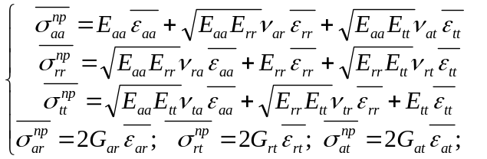

де 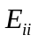 - модулі пружності (модулі Юнга) при розтягу – стиску вздовж головних осей анізотропії; 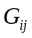- модулі зсуву для площин паралельних головним напрямкам ортотропії;
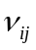- коефіцієнти Пуассона, які характеризують поперечну деформацію у напрямку осі, яка відповідає другому індексу.
Доповнивши систему рівностями:
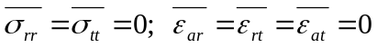

Після цього доповнення отримаємо систему для матеріалу з одновісним розтягом (стиском):

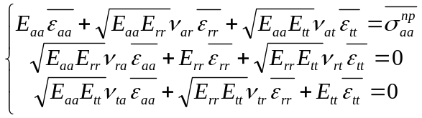

Розв’язавши систему знаходимо 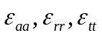

Знайти відносну зміну об’єму:
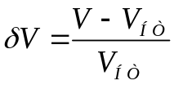,
де V - об’єм деформованого тіла, 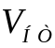- об’єм недеформованого тіла

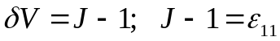
Закон Гука для нестисливих твердих тіл:

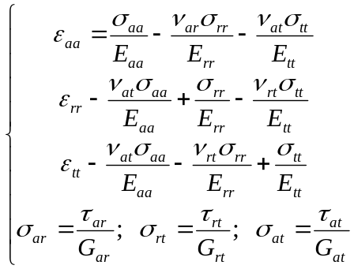
Дані для обчислень:

Модулі пружності деревини з відносною вологістю W=12% та температурою Т=20⁰С
Порода | Стиск |  |  | Розтяг
Порода | 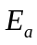 | 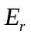 | 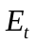
Сосна | 11900 | 670 | 550 | 11900 | 540 | 470
Ялина | 14400 | 640 | 400 | 14500 | 660 | 460
Береза | 16100 | 650 | 500 | 18400 | 640 | 460
Дуб | 14200 | 1400 | 1010 | 14200 | 1180 | 910

Коефіцієнти Пуассона деревини з відносною вологістю W=12% та температурою Т=20⁰С
Порода | 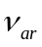 | 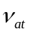 | 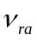 | 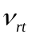 | 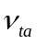 | 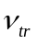
Сосна | 0,03 | 0,037 | 0,49 | 0,38 | 0,41 | 0,79
Ялина | 0,017 | 0,031 | 0,44 | 0,25 | 0,41 | 0,48
Береза | 0,043 | 0,04 | 0,58 | 0,49 | 0,45 | 0,81
Дуб | 0,07 | 0,09 | 0,43 | 0,34 | 0,41 | 0,83

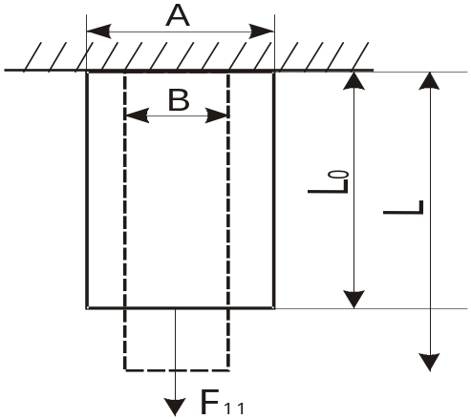

Експериментальні визначення відносної поздовжньої та поперечної деформації

Відносна поздовжня деформація визначається:
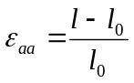
Відносна поперечна деформація визначається:
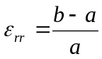
Коефіцієнт Пуассона визначається:
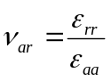
де коефіцієнт 1 - напрям дії сили вздовж осі симетрії (a,r,t), коефіцієнт 2 напрям перпендикулярний до напряму дії сили.
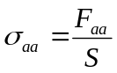

Приклади зміни тисків та об’ємів трахеїд при одновісних стисках (розтягах):

Тиск розчинів органічних сполук та мінеральних речовин визначається рівнянням Мендєлєєва-Клапейрона
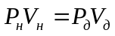
Розміри трахеїд вздовж волокон у 80-100 разів є більшими за розміри поперек волокон.

- Розтяг вздовж волокон

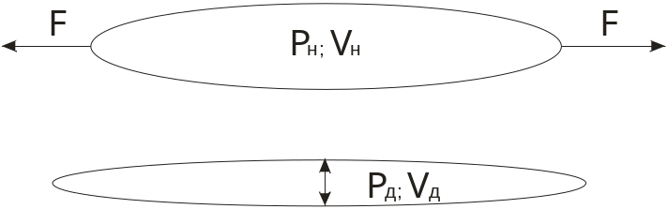

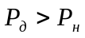
- Стиск вздовж волокон

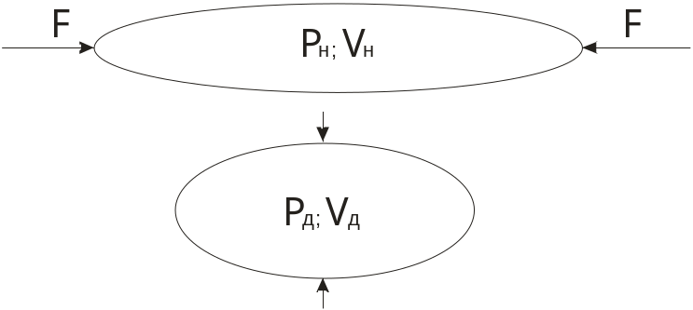

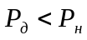
Індивідуальні завдання

№п\п | Порода деревини | Вид деформування | Межа міцності (МПа)
1 | Сосна | Розтяг | 80
2 | Ялина | Розтяг | 85
3 | Береза | Розтяг | 90
4 | Дуб | Розтяг | 100
5 | Сосна | Стиск | 30
6 | Ялина | Стиск | 33
7 | Береза | Стиск | 35
8 | Дуб | Стиск | 40
9 | Ялина | Розтяг | 80
10 | Береза | Розтяг | 100

